**ПРОВАЛЮЄМОСЬ В КАТЕГОРІЮ «НАСІННЯ»**

1. СОНЯШНИК

Коли відкриваємо НАСІННЯ СОНЯШНИКУ, зліва є фільтри:

Технологія (ПІД ЄВРОЛАЙТИНГ, ПІД ГРАНСТАР, КЛАСИЧНА)

Виробник

Стійкість до вовчку

Група стиглості

Ціна

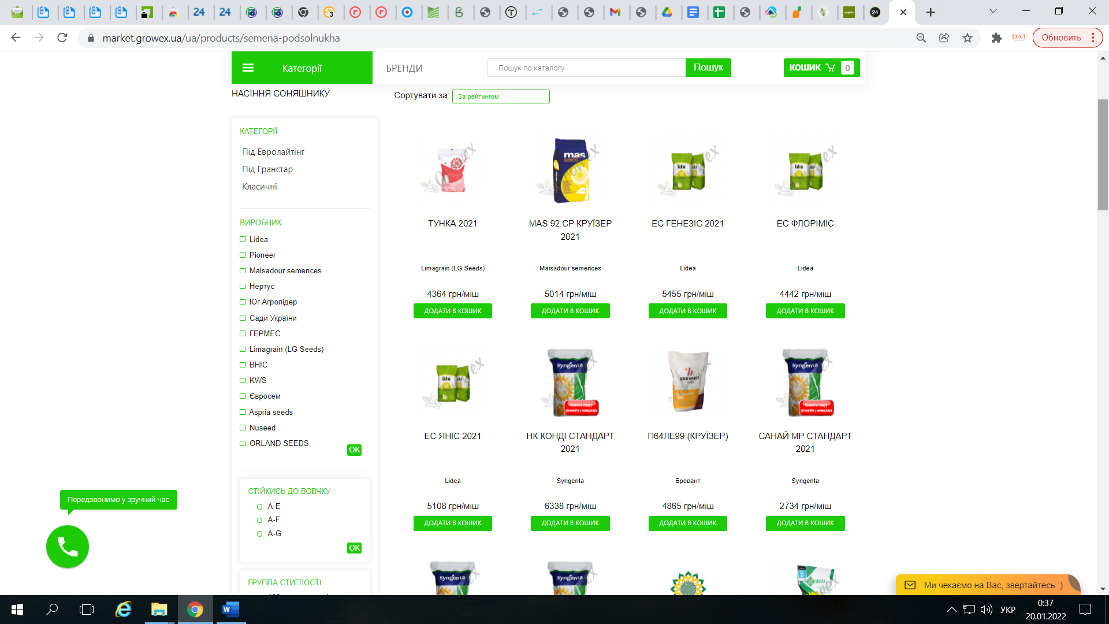

<https://market.growex.ua/ua/products/semena-podsolnukha>

Провалюємся в категорію певного виду соняшнику.

Інфо про наявність і ціна за міш

Виробник

Опт від 5 шт

Опт від 10 шт

Інфо про доставку: Завтра: Відповідно до тарифів перевізника

Оплата

Віза, мастеркарт, за реквізитами

Вкладка «Зателефонуйте нам / або замовити зворотній дзвінок»

НИЖЕ 2 КАТЕГОРІЇ - ОПИС, ВІДГУКИ

В ОПИСІ – Основні характеристики (в табличці)

Технологія обробітку

**Потенційна врожайність**

Група стиглості

Олійність

Стійкість до вовчка

Пакування

(нижче – можливість додати інші характеристики та фото)

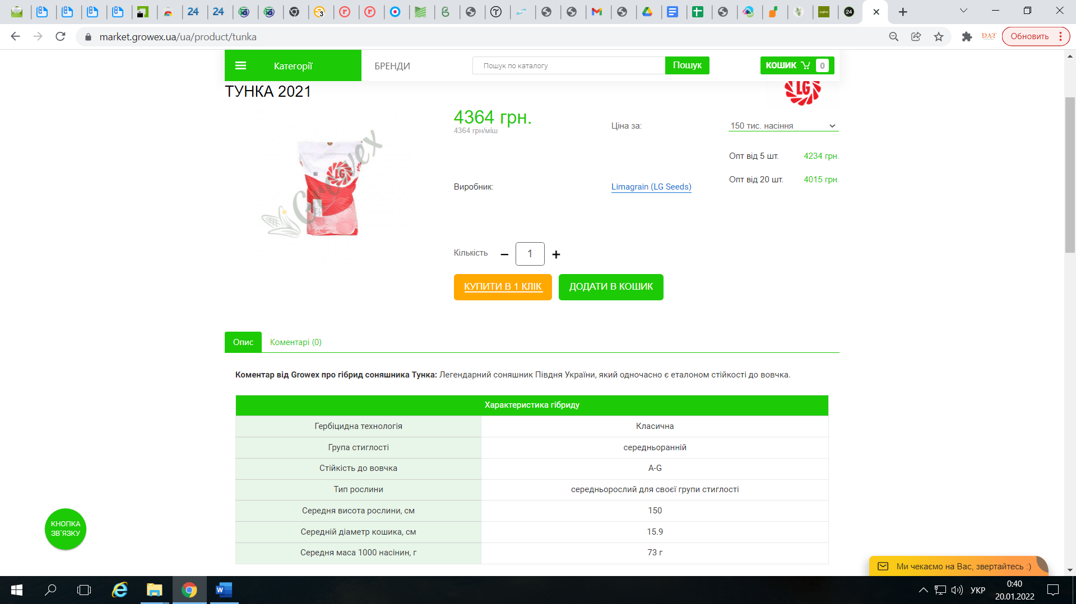

1. КУКУРУДЗА

Коли відкриваємо НАСІННЯ КУКУРУДЗИ, зліва є фільтри:

Виробник

ФАО

Ціна

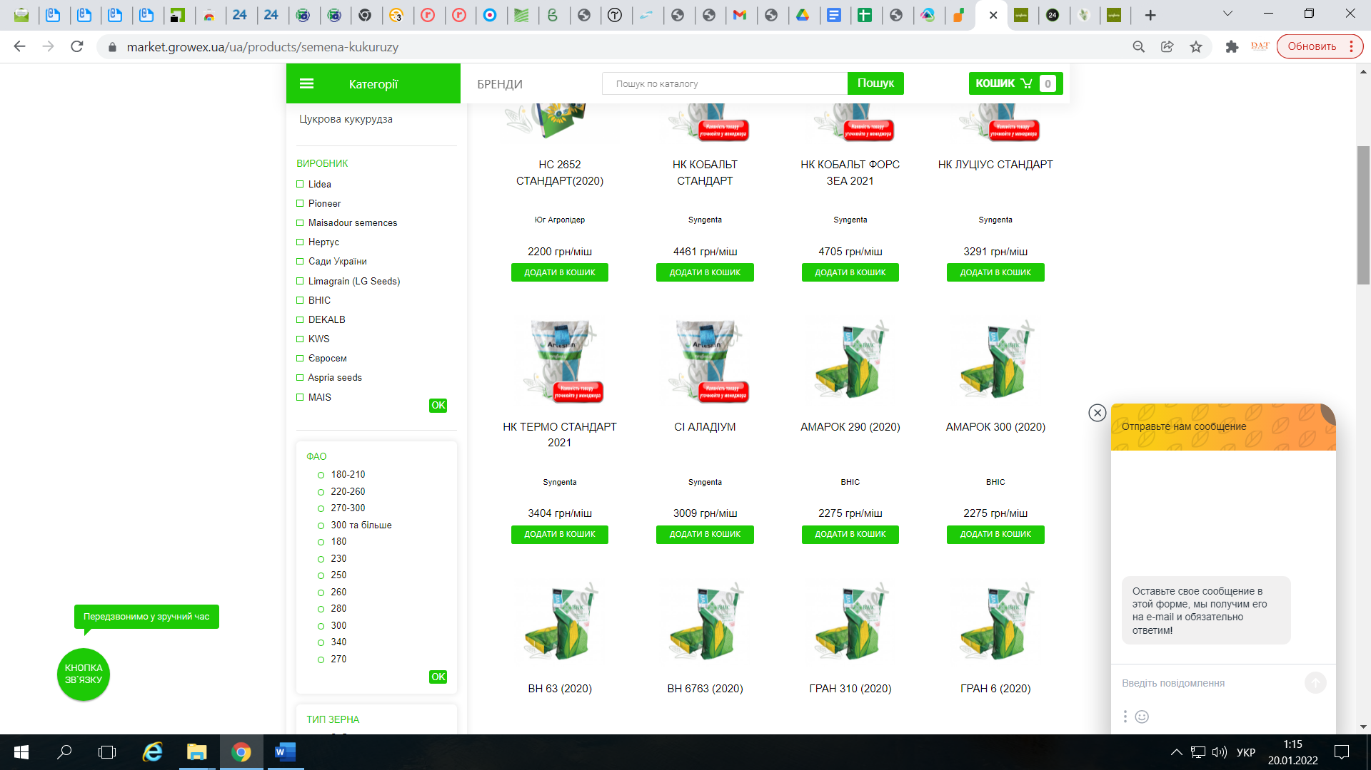

Провалюємся в категорію певного виду кукурудзи.

Інфо про наявність і ціна за міш

Опт від 5 шт

Опт від 10 шт

Виробник

Інфо про доставку: Завтра: Відповідно до тарифів перевізника

Оплата

Віза, мастеркарт, за реквізитами

Вкладка «Зателефонуйте нам / або замовити зворотній дзвінок»

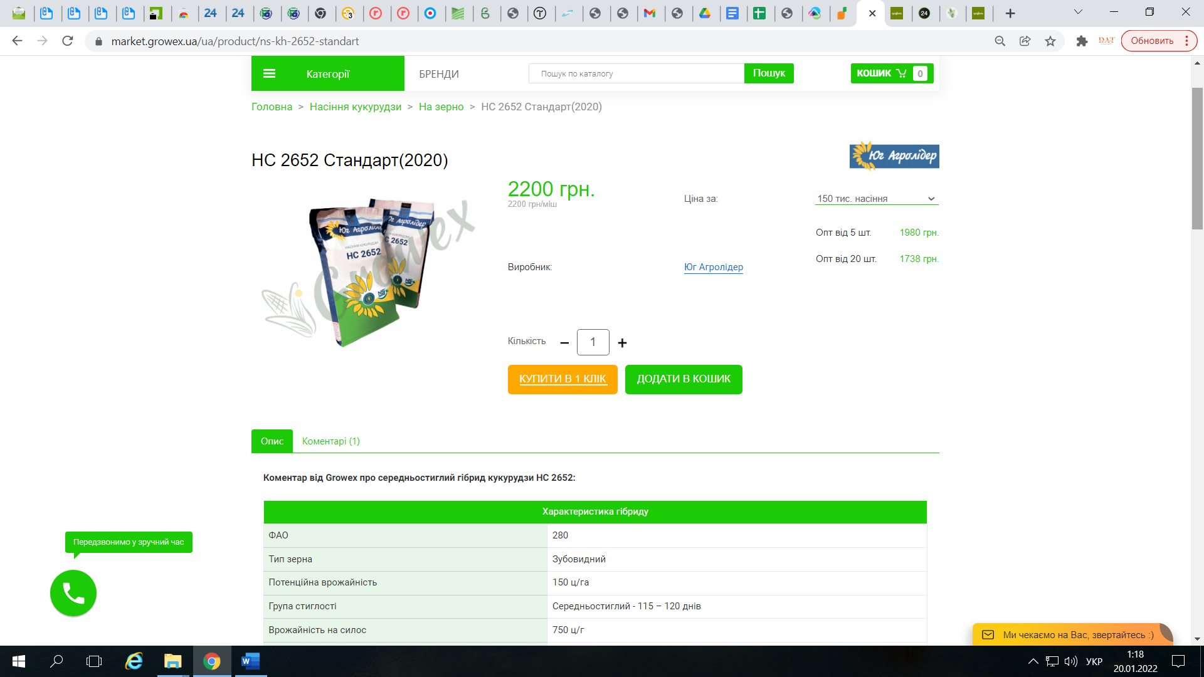

НИЖЕ 2 КАТЕГОРІЇ - ОПИС, ВІДГУКИ

В ОПИСІ – Основні характеристики (в табличці)

ФАО

**Потенційна врожайність**

Група стиглості

Пакування

(нижче – можливість додати інші характеристики та фото)

1. ПШЕНИЦЯ

Коли відкриваємо НАСІННЯ ПШЕНИЦІ, зліва є фільтри:

Виробник

Озима

Яра

Ціна

Провалюємся в категорію певного виду пшениці.

Інфо про наявність і ціна за 1 т

Виробник

Інфо про доставку: Завтра: Відповідно до тарифів перевізника

Оплата

Віза, мастеркарт, за реквізитами

Вкладка «Зателефонуйте нам / або замовити зворотній дзвінок»

НИЖЕ 2 КАТЕГОРІЇ - ОПИС, ВІДГУКИ

В ОПИСІ – Основні характеристики (в табличці)

Вид – озима/яра

Тип – остиста/безоста

**Потенційна врожайність**

Вміст білка

Вміст сирої клейковини

Маса 1000 насінин

Рекомендована норма висіву

Пакування

(нижче – можливість додати інші характеристики та фото)

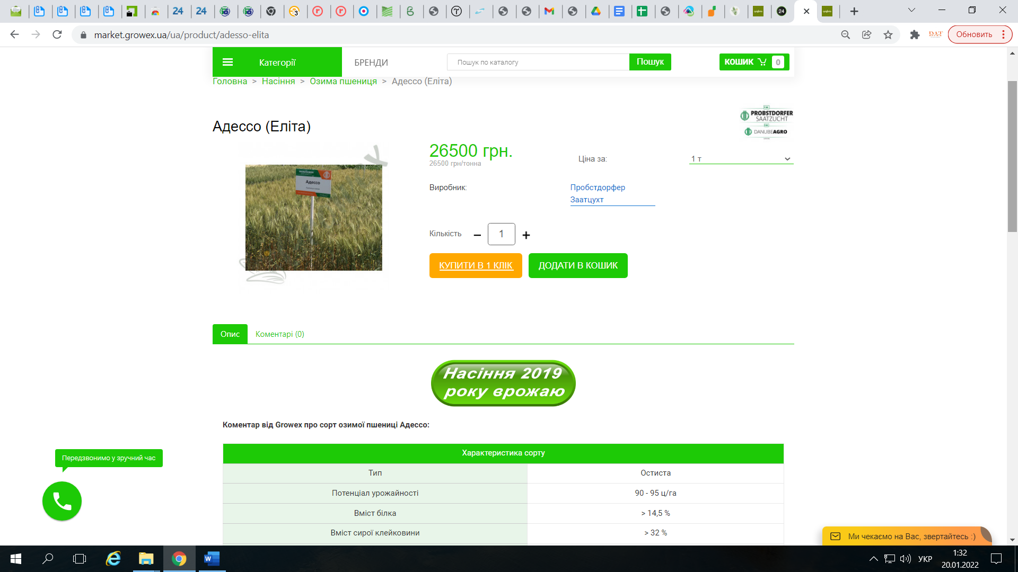

1. **ЯЧМІНЬ**

Коли відкриваємо НАСІННЯ ЯЧМЕНЮ, зліва є фільтри:

Виробник

Озимий

Ярий

Ціна

Провалюємся в категорію певного виду ячменю.

Інфо про наявність і ціна за 1 т

Виробник

Інфо про доставку: Завтра: Відповідно до тарифів перевізника

Оплата

Віза, мастеркарт, за реквізитами

Вкладка «Зателефонуйте нам / або замовити зворотній дзвінок»

НИЖЕ 2 КАТЕГОРІЇ - ОПИС, ВІДГУКИ

В ОПИСІ – Основні характеристики (в табличці)

Вид – озимий/ярий

Тип – дворядний/чотирьохрядний

**Потенційна врожайність**

**Вміст білка**

Маса 1000 насінин

Рекомендована норма висіву

Пакування

(нижче – можливість додати інші характеристики та фото)

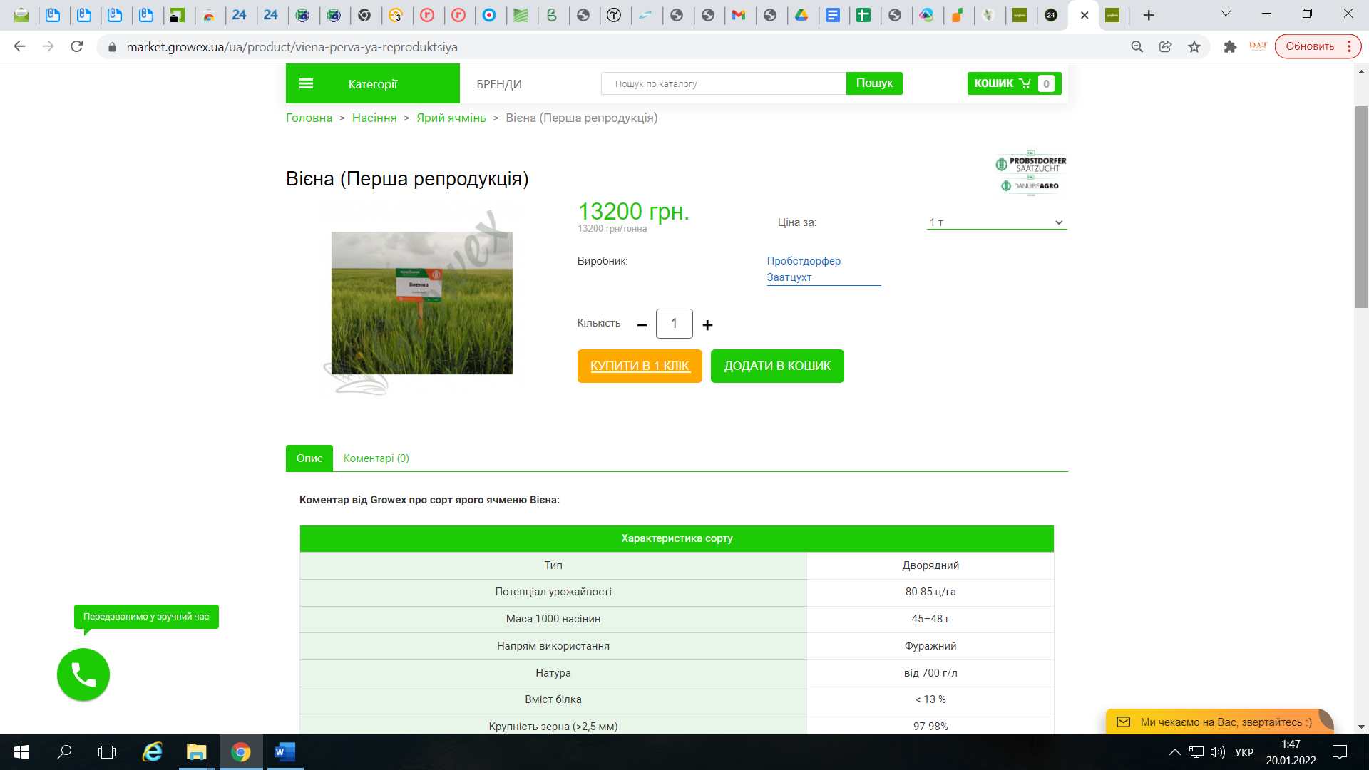

1. РІПАК

Коли відкриваємо НАСІННЯ РІПАКУ, зліва є фільтри:

Виробник

Озимий

Ярий

Ціна

Провалюємся в категорію певного виду ріпаку.

Інфо про наявність і ціна за 1 т/міш

Виробник

Інфо про доставку: Завтра: Відповідно до тарифів перевізника

Оплата

Віза, мастеркарт, за реквізитами

Вкладка «Зателефонуйте нам / або замовити зворотній дзвінок»

НИЖЕ 2 КАТЕГОРІЇ - ОПИС, ВІДГУКИ

В ОПИСІ – Основні характеристики (в табличці)

Вид – озимий/ярий

Тип – Класичний/Під Євролайтинг

**Потенційна врожайність**

**Група стиглості**

**Вміст олії**

Пакування

(нижче – можливість додати інші характеристики та фото)

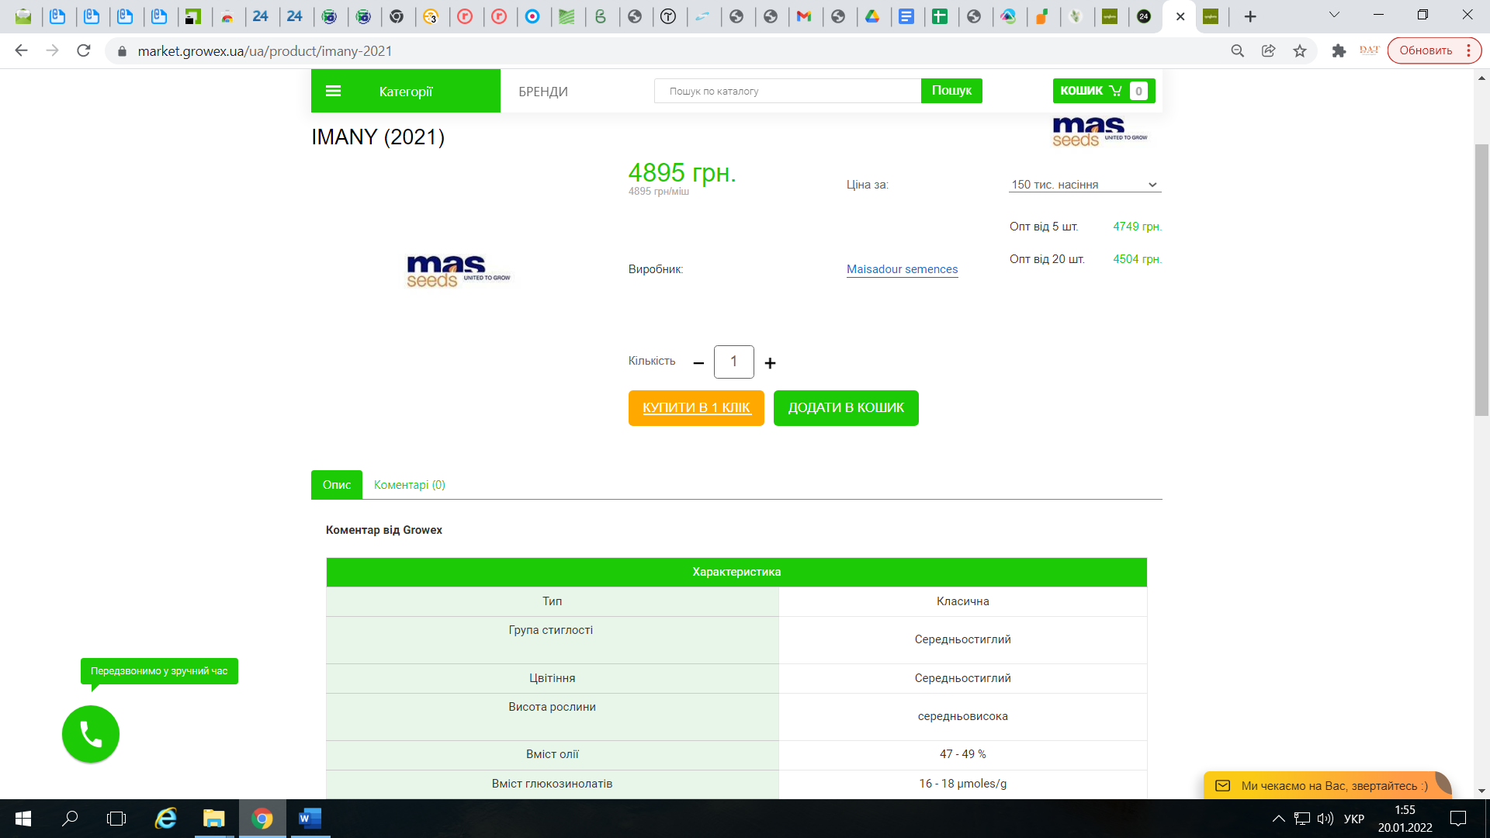

1. СОЯ

Коли відкриваємо НАСІННЯ СОЇ, зліва є фільтри:

Виробник

Ціна

Провалюємся в категорію певного виду сої.

Інфо про наявність і ціна за 1 т

Виробник

Інфо про доставку: Завтра: Відповідно до тарифів перевізника

Оплата

Віза, мастеркарт, за реквізитами

Вкладка «Зателефонуйте нам / або замовити зворотній дзвінок»

НИЖЕ 2 КАТЕГОРІЇ - ОПИС, ВІДГУКИ

В ОПИСІ – Основні характеристики (в табличці)

Тип – ГМО/класична

**Група стиглості – рання/ультра рання…**

**Потенційна врожайність**

Пакування

(нижче – можливість додати інші характеристики та фото)

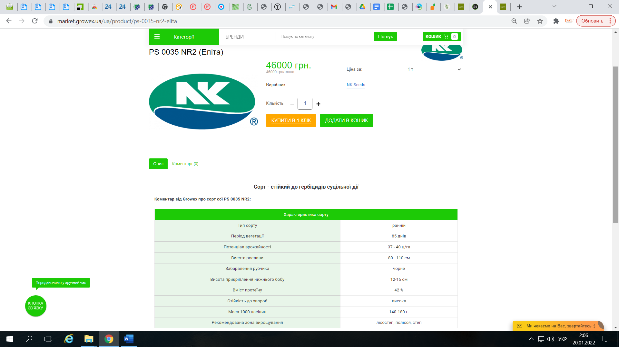

1. ГОРОХ

Коли відкриваємо НАСІННЯ ГОРОХУ, зліва є фільтри:

Виробник

ТИП - Ярий/Озимий

Ціна

Провалюємся в категорію певного виду гороху.

Інфо про наявність і ціна за 1 т

Виробник

Інфо про доставку: Завтра: Відповідно до тарифів перевізника

Оплата - Віза, мастеркарт, за реквізитами

Вкладка «Зателефонуйте нам / або замовити зворотній дзвінок»

НИЖЕ 2 КАТЕГОРІЇ - ОПИС, ВІДГУКИ

В ОПИСІ – Основні характеристики (в табличці)

Тип – ярий/озимий

**Група стиглості – рання/ультра рання…**

**Потенційна врожайність**

Пакування

(нижче – можливість додати інші характеристики та фото)

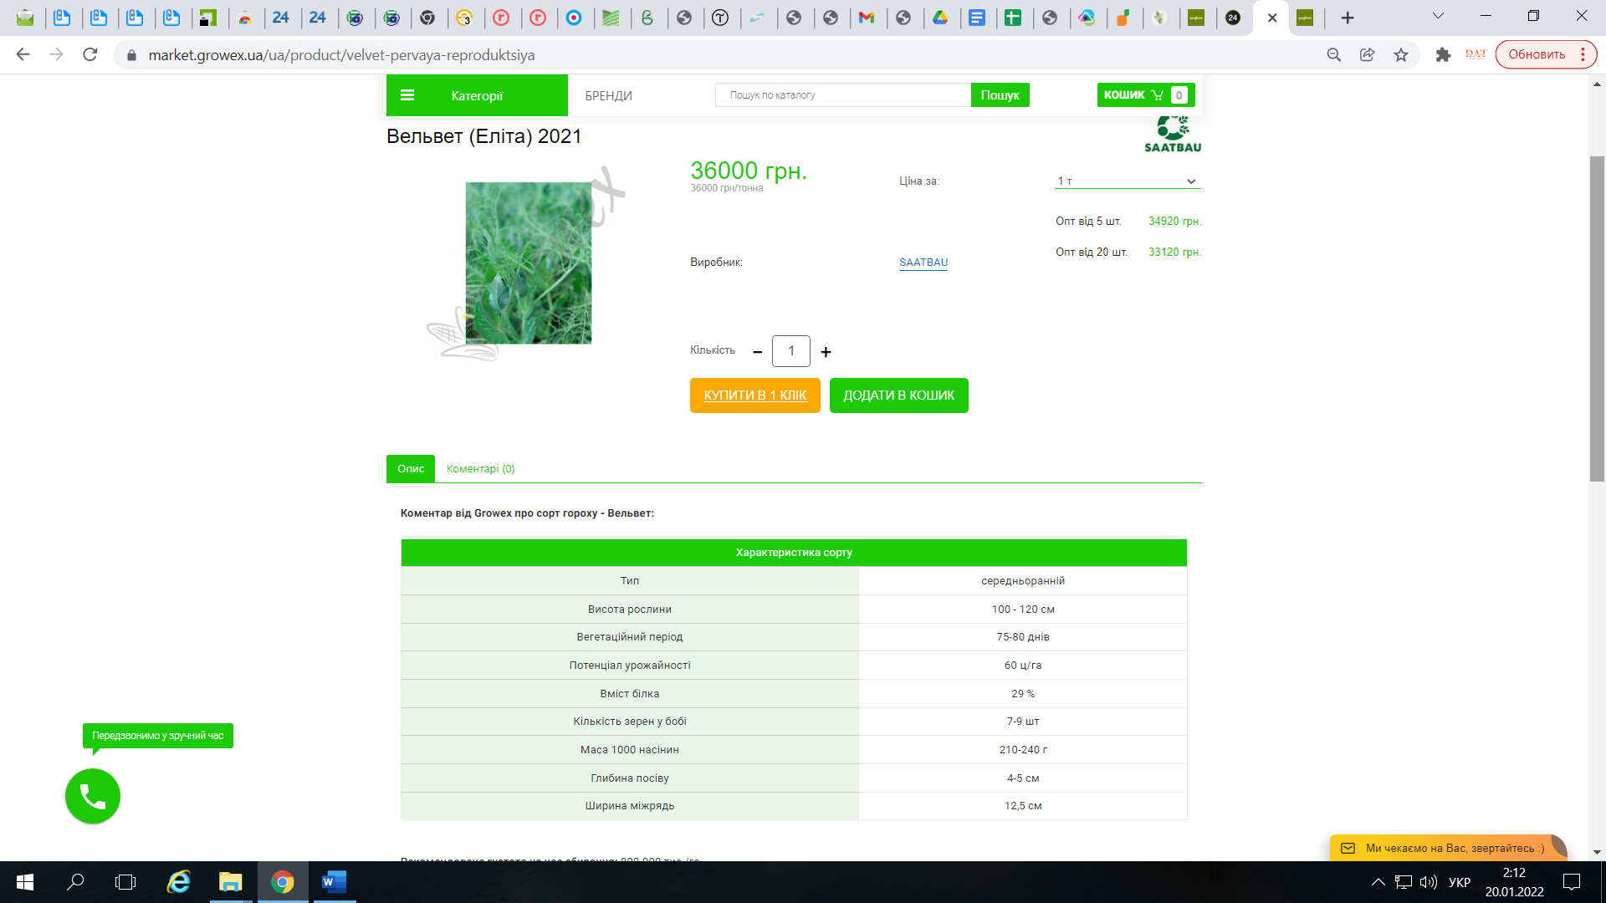

1. БОБИ

Коли відкриваємо НАСІННЯ БОБІВ, зліва є фільтри:

Виробник

Ціна

Провалюємся в категорію певного виду бобів.

Інфо про наявність і ціна за 1 т

Виробник

Інфо про доставку: Завтра: Відповідно до тарифів перевізника

Оплата - Віза, мастеркарт, за реквізитами

Вкладка «Зателефонуйте нам / або замовити зворотній дзвінок»

НИЖЕ 2 КАТЕГОРІЇ - ОПИС, ВІДГУКИ

В ОПИСІ – Основні характеристики (в табличці)

Тип –

**Група стиглості – рання/ультра рання…**

**Потенційна врожайність**

Пакування

(нижче – можливість додати інші характеристики та фото)

1. Гірчиця
2. Горошок
3. Квасоля
4. Трави

* Житняк
* Конюшина
* Кострець/Костриця
* Люцерна
* Тимофіївка
* Тритикале

1. Цукровий буряк
2. Кормовий буряк
3. Картопля
4. Інше